ŠIFROVÁNÍ

Díky šifrám můžeš psát tajné šifrované zprávy kamarádům nebo se šestkou připravovat zábavné stopovačky. Zároveň je šifrování jedna z disciplín Závodu vlčat a světlušek. Vyzkoušejte si několik druhů šifer. Zkuste si také vymyslet šestkovou šifru, která bude jen a jen vaše!

Pokus se vyluštit tyto šifry, ve kterých se skrývají pranostiky a svátky vztahující se k únoru a březnu. Pokus se najít jejich přesná data a odpovědět na skryté otázky. Pokud si nebudeš vědět rady s šiframi, poradí ti jejich názvy na konci strany.

- Kdy se slaví Mezinárodní den….?
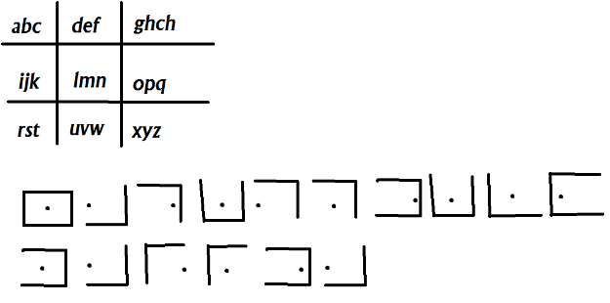

- nežnedíndoránizememívalsanzeřbuktáčazan

- VÍíksunŠJtkbAKÝzasjDnfEnNsSkLAjzbVíÍmbzMsgbEDEbcgNSksbeEsSniamTemcERksbSmvTjasnVlanÍ?

- NVkoVAUTnceNSIJNHmNCUbUVřENXTeBCzKnAamIHUSaSOKjíSVLIsETvMáNtMBeLOkučKiAMVtDelNHCé.

- bkřveezieonszlaykuammpncahvrlcemzueaml.

- nxújdbxnxojnbdxrlespexbxívoxlípxýxpnxosyxlkmxehdkexsqxínicxlxí.

- O Saémtv Tmšiáo síhn benedř na kšia.

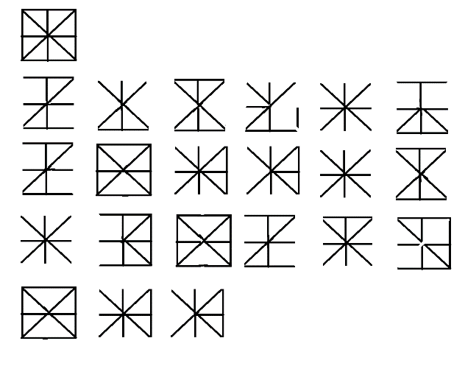

Nápověda obráceně
Nápověda:
první poslední,
pozadu,
vlčácká šifra,
časté písmenko,
každé druhé,
hvězdička,
malé nebo velké,
velké nebo malé

Připravila: Lvíče

